Samedi 18 Juin 2022, à EVIAN,
"Milonga Côté Lac"
Ethic Etape, 531 avenue de Neuvecelle, 74500 EVIAN LES BAINS
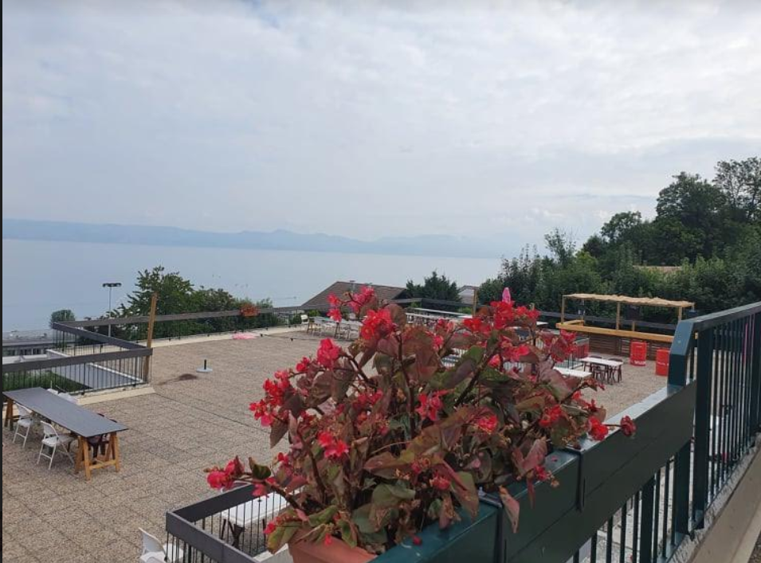

Programme

17H30 à 19H00 Atelier animé par Julio Garrido de Carpentras - 15 €/ pers -
Thème "Tango milonga », ses origines et ses différents styles".

18h00 à 22h00 Milonga Néotango
En exterieur en terrasse (annulée en cas de pluie);

Dès 19H30 : . Paëlla 12€/pers (sur réservation).

21h00 à 24h Grande Milonga y Orchestre Bagatelle - 10 € (+participation au chapeau pour orchestre)

- Chaussures Régina avec Francine Clémençot.
- Possibilité de dormir sur place dans un cadre face au Léman! (sur réservation).

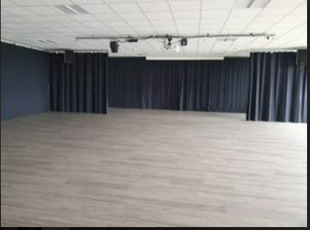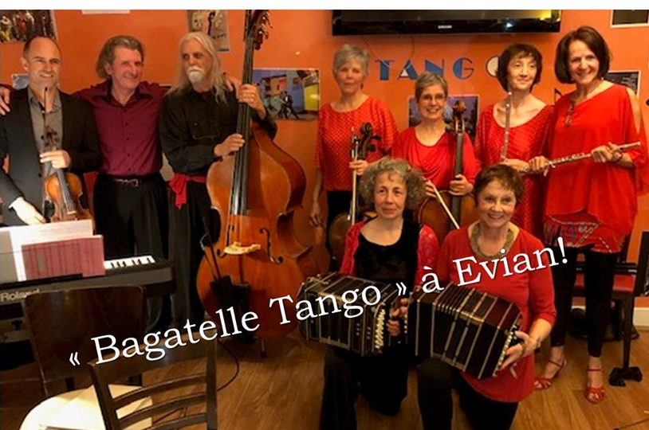
Grande salle de danse avec parquet, Bagatelle, votre orchestre de cœur !

Plus d'infos au 06 67 71 41 84
Ou sur www.tangopassionevian.com
FaceBook www.facebook.com/TANGO-Passion-EVIAN-508454599546316

